Ⅱ. 数値解析手法

Advanced DEM-CFD法において、固相粒子はDEM、気相は局所体積平均を施したCFDによってモデル化される。また、固相と気相それぞれに対する壁面モデルとして、SDFとIBMが用いられる。

A. 固相（DEM）

　DEMにおいて、固相粒子は剛体球としてモデル化される。その運動は並進方向および回転方向における運動方程式で記述され、それぞれ

で表される。ここで、*m,* ***v****,* ***Fc****,* ***Fd****,Vs, p, g, I, ω*および***T***はそれぞれ粒子質量、粒子速度、接触力、流体抗力、粒子体積、圧力、重力加速度、慣性モーメント、角加速度およびトルクを表す。接触力はその法線方向成分および接線方向成分の和であり、以下の式で表される。

ここで、添え字の*n*および*t*はそれぞれ法線方向成分および接線方向成分を表す。接触力の法線方向成分はばねおよびダッシュポットによりモデル化され、以下の式で表される。

ここで、*k,* ***δn****, η*および***vn***はそれぞればね定数、変位、粘性減衰定数および相対速度を表す。粘性減衰定数*η*は以下の式で表される。

ここで、*e*は反発係数を表す。接触力の接線方向成分は、すべりを考慮する必要あるため、ばねおよびダッシュポットにスライダーを加えてモデル化される。接触力の接線方向成分は以下の式で表される。

ここで、*μ*は摩擦係数を表す。次に、流体抗力は以下の式で表される。

ここで、*βおよび****uf***はそれぞれ運動量交換係数および固相粒子がその内部にある流体セルの速度を表す。運動量交換係数*β*の計算にはErgun – Wen-Yu の式を本研究では用いた。Ergun – Wen-Yuの式はともに実験より求められた二つの式を、対象となる流体セルの空隙率によって切り替えることによって表される。Ergun – Wen-Yuの式において運動量交換係数*β*は以下の式で表される。

ここで、*μf, ρf, ds*および*Cd*は、それぞれ、流体の粘性係数、流体の密度、固相粒子の粒子直径および抗力係数を表す。抗力係数*Cd*はレイノルズ数に依存する値であり、以下の式で表される。

ここで*Res*は固相粒子の速度および固相粒子が含まれている流体セルの空隙率を考慮したレイノルズ数である。*Res*は以下の式で表される。

B. 気相 (CFD)

　気相の支配方程式は局所体積平均を施したNavier – Stokes 方程式と連続の式であり、以下の式で表される。

ここで***f***および*τ*はそれぞれ固相粒子との相互作用力および粘性応力を表す。***f***は固相粒子に作用する流体効力の反作用であり、エネルギーの保存性を満たすよう以下の式で表される。

ここで*Ngrid*および*Vgrid*はそれぞれ流体セルに含まれる粒子数および流体セル体積を表す。

C. 壁面モデル

　Advanced DEM-CFD法では、固相に対してSDFが、気相に対してIBMがそれぞれに対する壁面モデルとして用いられ、固気混相流内における移動壁面の影響が計算される。SDFおよびIBMについて、それぞれの説明を以下に記す。

C-1. SDF

SDFは壁面を符号付き距離関数でモデル化する手法である。計算領域の任意の点***x***について、符号付き距離関数は以下の式で表される。

ここで*d(****x****)*および*s(****x****)*はそれぞれ点***x***から最も近い壁面までの距離および壁面の内外を表す符号である。*s(****x****)*は壁面内で正、壁面外で負となる。符号付距離関数を用いて、固相粒子と壁面間の接触力が粒子同士の接触力と同様の形で計算される。

ここで、***δSDM***は固相粒子と壁面のオーバーラップ距離を表す。さらに上式では、法線方向の接触力に対して、*|∇Φ|*がばねを表す項にかけられている。これにより、法線方向の接触力は、運動エネルギーの勾配と等しくなり、エネルギーの保存性を満たす。また、符号付き距離関数を用いることにより、壁面の法線ベクトルは計算でき以下の式で表される。

C-2. IBM

　IBMは壁面を流体グリッドに投影することにより、壁面が流体に与える影響を計算する手法である。壁面が流体に与える影響は、Navier – Stokes方程式と連続の式により計算される流体速度を壁面の速度を用いて補正することにより表現され、以下の式で表される。

ここで***u****, α*および***UB***はそれぞれ補正後の流体速度、流体セル中を壁面が占める割合および壁面の速度を表す。なお、流体セル中の壁面の割合*α*は、SDFの値を用いることにより高速に計算される。また、補正された流体速度を支配方程式に組み込むため、それに対応する外力***fIB***をNavier – Stokes方程式に付加する必要がる。したがってIBMにより流体速度の補正されたNavier – Stokes方程式は以下の式で表される。

ここで***fIB***は以下の式で表される。

Ⅲ. 数値解析条件

本研究では、吸引効果を模擬するため、金型内部を塞ぐように設置された下杵が降下する数値解析体系を用いた。図1に数値解析体系を示す。初期状態において粒子は直径40mmの半円柱容器内に、自然な重なりの配置となるように充填されている。充填粒子の床部分には金型となる穴が存在しているが、初期状態においてはその穴を塞ぐように下杵が設置されている。下杵の幅、奥行きおよび高さはそれぞれ10mm, 10mm, 20mmである。下杵は計算開始とともに降下を開始し、20mm降下したところで停止する。下杵の移動終了時、金型となる穴の幅、奥行きおよび高さはそれぞれ10mm, 10mm, 20mmである。これら数値解析体系の壁面はSDFおよびIBMによりモデル化される。図2にSDFおよびIBMによりモデル化された壁面より水平および垂直方向の断面を抜き出したものを示す。図2において、青色および赤色の領域はそれぞれ壁面内部および壁面外部の領域を表す。表1に物性値を示す。粒子数は500,000、粒子径250 μm、密度1500 kg/m^3、バネ定数50 N/m 反発係数0.9そして摩擦係数0.3である。

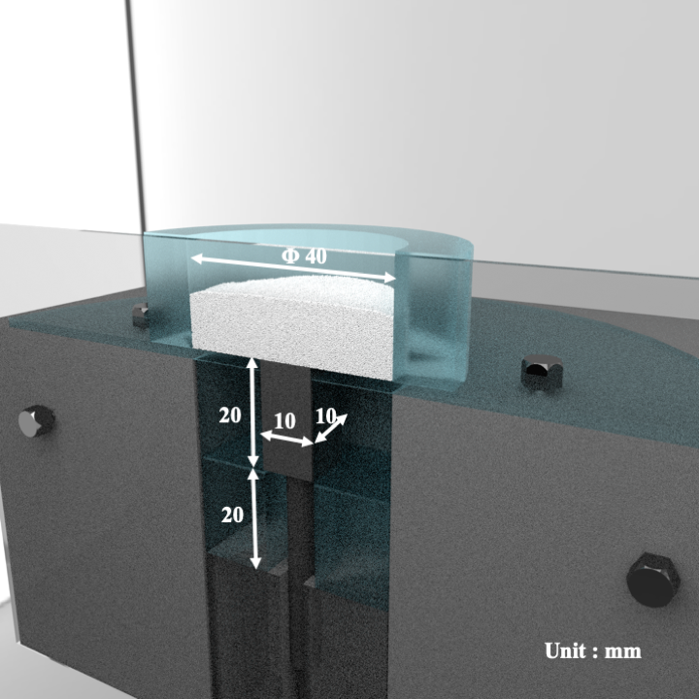

図1. 計算体系

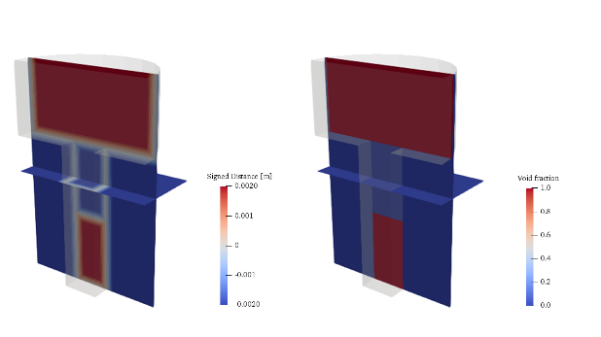

図2. SDFとIBMによる計算体系の壁面モデル化

表1. 物性値

|  |  |
| --- | --- |
| **Gas phase** |  |
| Viscosity | 1.8×10-5 Pa・s |
| Density | 1 kg/m3 |
| **Solid phase** |  |
| Number of particles | 500,000 |
| Density | 1500 kg/m3 |
| Diameter | 250 μm |
| Spring constant | 50 N/m |
| Coefficient of restitution | 0.9 |
| Coefficient of friction | 0.3 |